一个虚拟手术系统的功能大体可以描述为人通过外接力交互设备控制场景中的虚拟手术器械对虚拟人体器官或组织进行操作（按压、提拉、针刺、切割、缝合等），当器械接触到器官并进行相应操作时系统要通过显示装置和力交互设备提供给人视觉和力触觉反馈，让人感觉操作如同在现实场景中真实操作一样。为了实现这一功能，构建如图所示的架构。
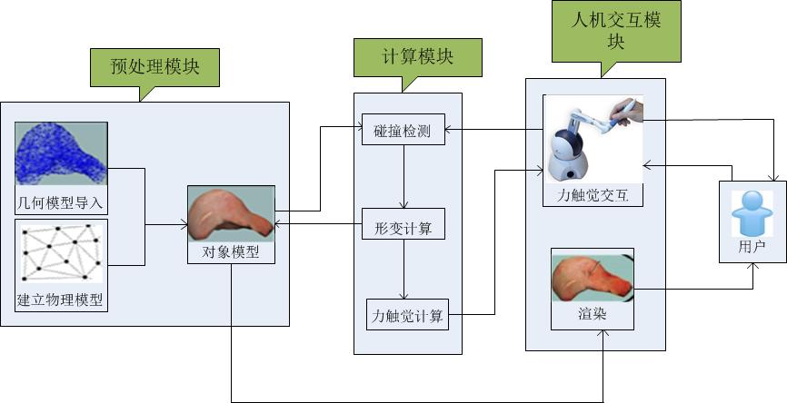

（1）预处理模块：该模块是系统的初始化模块，主要处理几何模型的导入，物理模型的构建。
（2）计算模块：该模块是系统的核心模块，包含碰撞检测、形变计算、力触觉计算，其中形变计算和力触觉计算是耦合在一起的。碰撞检测模块负责虚拟手术器械与人体器官的相交测试，当二者接触时将碰撞信息和手术器械施加的力传递给形变计算部分，形变计算部分计算变形，然后调用人机交互模块的渲染部分渲染变形后的器官组织场景提供给人视觉反馈，同时力触觉部分计算力触觉并将结果提供给人机交互模块的力交互部分施加给人手，软体变形的同时碰撞检测部分的相应信息也要更新为下一帧的碰撞检测做准备。
（3）人机交互模块：该模块主要包含提供视觉反馈的渲染部分和提供力触觉反馈的力交互部分。渲染部分的交互是单向的，只由场景到人这个方向，力触觉反馈部分的交互是双向的，场景可以反馈给人力，同时人可以施加给场景力。

